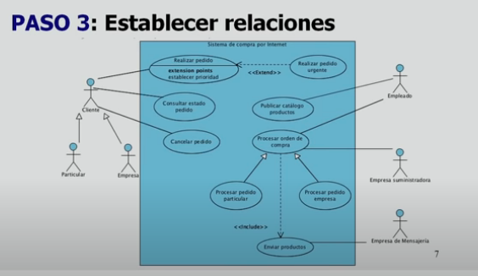

***Tipos de relaciones en UML***

la flecha con **punta** **negra** se refiere a una: asociación de tipo ***composición*** (es decir, hay una dependencia entre los ambos objetos). Si no se da el caso de uso (proceso) uno, no se da el caso de uso (proceso) dos. Dos (2) es consecuencia de uno (1) y en ese escenario ambos serían importantes en el modelo; en nuestro ejercicio, hay dos casos de asociación de tipo *composición.* **La flecha siempre debe apuntar hacia el caso de uso “padre”, al que no es dependiente.**

Ahora, la flecha con **punta** **blanca** se refiere a una: asociación de tipo ***agregación*** (es decir, NO hay necesariamente una dependencia entre ambos casos de uso). “Sólo se pone de decoración, para *agregar*”. El caso de uso dos (2), acá, es una herramienta para ultimar detalles al caso uno (1), pero no es necesario especificar dentro del modelo. Es decir, dos (2) complementa, le da un valor agregado, a uno (1); pero dos (2), de hecho, no es necesario para uno (1); en nuestro ejercicio, hay dos casos de asociación de tipo *agregación.* **La flecha siempre debe apuntar hacia el caso de uso “padre”, al que no es dependiente.**

Tanto en ***agregación*** como en ***composición*** se puede dar una asociación de tipo ***generalización***; es decir, una relación entre elementos conocidos como hijo - padre. El hijo tiene la misma especificación del padre, la cuál puede extender. A esto se le llama también: herencia. Ejemplo:

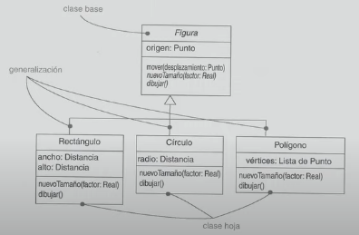

***Otras relaciones en UML***

El caso de uso dos (2) suele ser una extensión ***(extend)*** del caso de uso uno (1) cuando realmente se refleja una extensión, de dicho caso de uso uno (1), en el caso de uso dos (2); es decir, el caso de uso dos (2) vendría siendo realmente una extensión del caso de uso uno (1): de su acto o su proceso, de su naturaleza propiamente. Se podría interpretar como el mismo caso de uso uno (1) sólo que con unos *valores agregados* o un *pliego de opciones más avanzado* del mismo; contrario a una inclusión ***(include),*** en una inclusión, el caso de uso dos (2) no es una extensión propia del caso de uso uno (1): es un caso de uso totalmente diferente a lo planteado en el caso de uso uno (1), no trata de un complemento o de una “más detallada especificación” de lo mismo, incluso aunque el caso de uso dos (2) sea una consecuencia del caso de uso uno (1) en algunos planteamientos.

*tip: Por lo general todos los “include” son flechas negras; sin embargo, los “extend” pueden ser flechas negras o blancas.*